6/27(月)開催

**～省エネ関連最新情報と工場・病院での省エネ取組み事例～**

**中小事業者の皆様の省エネ・節電対策を支援するため、以下のとおりセミナーを開催いたします。**

**本セミナーでは、大阪府の平成27年度ストップ温暖化賞を受賞した企業さまより、具体的な方策や先進事例をご紹介するほか、大阪府市などにおける省エネ・省ＣＯ2の取組みや省エネ関連最新情報をご紹介します。**

**経営者の方をはじめ、施設やエネルギー管理のご担当の皆様、ぜひセミナーにご参加ください。**



**日　時　： 平成２８年６月２７日（月）１４時００分～１６時３０分（１３時３０分開場）**

**場　所　： 大阪商工会議所　４階　４０１号会議室（大阪市中央区本町橋２番８号）**

**主　催　： おおさかスマートエネルギーセンター(大阪府・大阪市)**

**(地独)大阪府立環境農林水産総合研究所・大阪商工会議所**

**定　員　： １２０人（お申込先着順）**

**※応募多数の場合、1社あたりの参加者数を制限させていただく場合がありますのでご了承ください。**

**参加費 ： 無料**

**申込方法： 裏面をご参照ください**

定員120名

※定員になり次第

締め切らせて

いただきます





プログラム

|  |  |
| --- | --- |
| **14:00～14:05** | **主催者あいさつ** |
| **14:05～14:45** | **【省エネ最新情報】停電時でも空調や照明が使える発電機能付き空調機**  最近の空調やLED照明など、設備機器の省エネ動向を紹介するとともに、節電やデマンド抑制に寄与する、少電力で動くガス空調について最新状況をご紹介します。  **講師：パナソニック産機システムズ株式会社**  **空調営業本部　営業統括部　主務　下山 智浩 氏** |
| **14:45～15:15** | **【省エネ事例１】『省エネ診断』で『節電賞』をいただきました**  **～中小企業である当社の節電への取組みについて～**  同社では、省エネ診断の受診を契機に社を挙げて節電の取組みを行っています。設備・機器の入替えや改修、運用改善等に取り組み、使用電力量及び最大需要電力の削減を達成しています。  （平成27年度　おおさかストップ温暖化賞（節電賞）受賞）  **講師：フラッシュ精機株式会社　代表取締役　西川 重吉 氏** |
| **-------- 休憩（15分間）--------** | |
| **15:30～16:00** | **【省エネ事例２】絶対にムダにしちゃ～いけないエネルギー　施設係24時**  ５年前から素人ならではの省エネの取組みを開始し、病院全体で光熱費を意識した体制を構築しました。これまでに取り組んできた様々な事例をご紹介します。  （平成27年度　おおさかストップ温暖化賞（優秀賞）受賞）  **講師：医療法人仙養会　北摂総合病院　資材施設課　主任　濵田 広幸 氏** |
| **16:00～16:30** | **大阪府市で取り組むエネルギー施策について**  **おおさかスマートエネルギーセンター** |

参加申込FAX送信先 ： 06－6972－7665

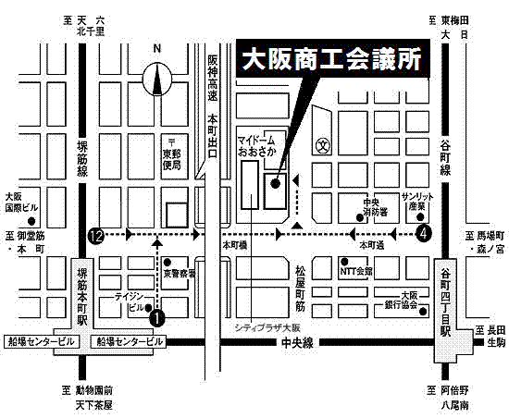

アクセス

**大阪商工会議所**

**(大阪市中央区本町橋2番8号）**

**★地下鉄堺筋線・堺筋本町駅**

**12番出口より徒歩7分**

**★地下鉄中央線・堺筋本町駅**

**１番出口より徒歩7分**

**★地下鉄谷町線・谷町4丁目駅**

**４番出口より徒歩7分**



お申し込み・お問い合わせ

**●お申込みについて**

**大阪府立環境農林水産総合研究所ホームページのセミナー参加申込みフォームからお申し込みいただくか、**

**下記の参加申込書により、ＦＡＸでお申し込みください。**

**（定員を超過した場合にのみ、ご連絡いたします。）**

**●お申込み、お問い合わせ先**

**（地独）大阪府立環境農林水産総合研究所　環境研究部　技術支援グループ**

**TEL：06-6972-5810　／　FAX：06-6972-7665**

**●webサイト**

**<セミナーページ>**[**http://www.kannousuiken-osaka.or.jp/syoco2/syoeneseminar.html**](http://www.kannousuiken-osaka.or.jp/syoco2/syoeneseminar.html)

**<参加申込みフォーム>**[**https://www.kannousuiken-osaka.or.jp/ssl/160627/53/**](https://www.kannousuiken-osaka.or.jp/ssl/160627/53/)

大阪商工会議所ロゴ横FIX説明: D:\FujiokaKe\Desktop\府章・ロゴタイプ（背景色透明）.gif

|  |  |  |  |
| --- | --- | --- | --- |
| **中小事業者のための省エネ・省ＣＯ２セミナー　参加申込書** | | | |
| **会社・団体名** |  | | |
| **所在地** |  | | |
| **参加者**  **（所属・氏名）** |  |  | |
|  |  | |
|  |  | |
| **TEL** |  | **FAX** |  |
| **E-mail** |  | | |
| **◆主催者からメールマガジンをお送りします。配信不要の方は、□にチェックを入れてください。　　　□不要** | | | |
| **※個人情報の取り扱いについて**  **本セミナーによって取得した個人情報は、当セミナーに関する連絡または情報提供の目的のみに使用します。**  **また、個人情報は、本人の同意なしに第三者に提供されることはありません。** | | | |